**2021年上海公务员考试行测A类试题（考生回忆版）**

**第一部分  言语理解与表达**

　　1.文明一般与野蛮\_\_\_\_\_\_\_，既是指人类所创造的物质财富和精神财富的总和，也是指一种社会进步状态。人类摆脱野蛮趋向文明的历史，和人类如何处理与自然的关系紧密\_\_\_\_\_\_\_\_。人与自然的关系是人类社会最基本的关系。人靠自然界生活，人类也总是在同自然的\_\_\_\_\_\_\_\_中生产、生活、发展。中华文明强调要把天地人统一起来，按照大自然规律活动，取之有时，用之有度。

　　A．对照，联系，斗争

　　B．对应，相连，互动

　　C．对立，相联，妥协

　　D．矛盾，关联，了解

　　2.依次填人下列各句横线上的成语，与句意最贴切的一组是：

　　①起风了，黄山的云雾\_\_\_\_\_\_\_\_，让人目不暇接，真是美极了。

　　②雪花飘飘荡荡，\_\_\_\_\_\_\_\_，宛如仙女下凡，个个披上了漂亮的婚纱。

　　③有些石笋从地上冒出来，形状\_\_\_\_\_\_\_\_，让人忍不住赞叹大自然的鬼斧神工。

　　A．千变万化，千姿百态，千奇百怪

　　B．千姿百态，千奇百怪，千变万化

　　C．千变万化，千奇百怪，千姿百态

　　D．千姿百态，千变万化，千奇百怪

　　3.多年以后，\_\_\_\_\_\_\_\_我已身处另一座城市。\_\_\_\_\_\_\_\_，每当回忆起那个生活多年之地，\_\_\_\_\_\_\_\_能想起萍水相逢之人带我见识瓷器之美的那个遥远的下午。

　　A．尽管，甚至，总是

　　B．哪怕，只要，就

　　C．也许，可是，还是

　　D．虽然，但是，仍然

　　4.由中晚唐到北宋，中国文化并未产生特别深刻的变化，但如果说不免物换星移，\_\_\_\_\_\_\_\_也因为社会组织结构中平民阶级的兴起、社会生活中经贸活动因素的增加，逐渐形成不同的文化圈。其中主要的有两个，一个是士大夫文化圈，一个是平民文化圈。前者趋“雅”，后者趋“俗”，似乎是双轨的，这种情况\_\_\_\_\_\_\_\_于宋代以后。当然“阳春白雪”同“下里巴人”并非完全\_\_\_\_\_\_\_\_，有时，土大夫也受“俗”的影响，譬如理学家朱熹等人的文字加人了许多白话、俗语的成分；同时民间文化也受“雅”的影响，如工艺器物讲究精致和素雅的风格等。

　　A．却，延续，隔离

　　B．确，沿续，剥离

　　C．确，延续，隔绝

　　D．却，沿续，分隔

　　5.灭绝是一个\_\_\_\_\_\_\_\_的词。没有人知道，地球上最后一尾长江白鲟怎样度过了\_\_\_\_\_\_\_\_的一生。尽管希望\_\_\_\_\_\_\_\_研究者仍然希望，在长江某些水域之下，在某些未曾探测到的暗礁背后，还有几尾残存的白鲟个体。

　　A．凝重，孤独，渺茫

　　B．沉重，孤独，渺茫

　　C．沉重，孤苦，迷茫

　　D．凝重，孤苦，迷茫

　　6.下面句子表达准确的是：

　　A．目前世界上最快的磁悬浮列车最高时速可达600多公里/小时。

　　B．目前世界上最快的磁悬浮列车最高速度为600多公里。

　　C．目前世界上最快的磁悬浮列车最高时速为600公里。

　　D．目前世界上最快的磁悬浮列车最高速度约为600公里。

　　7.以下句子正确的排序是：

　　①外在世界中的规律，只要我们发挥主观能动性就能认识。

　　②近代英国的哲学家贝克莱走的更远，他说：存在的都是被感知到的，唯一真实的只有我们的感觉。

　　③唯物主义认为，外在世界是客观存在的，它就是我们看到的样子。

　　④但是，这种浅薄的唯物主义马上就遭到了一些唯心主义哲学家的反驳。

　　⑤他们有的说，外在世界是否存在，本身就是一个问题，更别说去认识了。

　　A．③⑤④②①

　　B．③①④⑤②

　　C．①④⑤②③

　　D．①③④②⑤

　　8.以下选项中没有语病的一项是:

　　A．悠悠数千载以来，乳香的香气浓烈的弥漫在阿曼这块美丽的土地上，渗透进阿曼人的日常生活乃至精神世界。

　　B．时至今日，你若步入首都马斯碦特的马特拉传统阿拉伯市场，依然能看到大大小小的香料店前，一律古色古香地摆放着小香炉。

　　C．店主为了吸引顾客，就将炉里的几块炭火点燃，炉子上撒落几粒乳白的颗粒，随着青烟升腾起来后，一股特殊的香味便扑鼻而来。

　　D．这种乳白色的颗粒便是乳香，它由乳香树渗出的树胶和树脂凝固而成。虽然如今乳香已不再是贵族阶层的专宠，价格却依然不菲。

　　9.下列选项中，引用诗文不恰当的一项是：

　　A．跨入1997年以后，北京的互联网开始火起来，大街小巷开始遍布着网络公司，开枝散叶般，真是“忽如一夜春风来，千树万树梨花开。”

　　B．从上海外滩眺望对岸浦东，可以清晰地看到东方明珠的11个大小不一、错落有致的球体从天空串到草地上，恰似“大珠小珠落玉盘。”

　　C．幸福是很难得到的，容易实现的是某一时某一刻的快活，而幸福就是追求幸福的过程，因为永远有要超越和实现的，永远有擦身而过转瞬即逝的，“曾经沧海难为水，除却巫山不是云”真到了那种境界也没什么意思。

　　D．人有思想，有意识，有意志，有理智，有精神力量，在生命的河流中，可以劈波击浪，排除险阻；也可以激浊扬清，“出淤泥而不染”。问题的关键在于：在复杂多变的环境面前，能否时刻保持一副清醒的头脑。

　　10.下列选项中，关联词语使用不恰当的一项是：

　　A．医生说如果皮肤粗糙到摸起像洗碗布那样有沙沙的感觉，就不止是心肺的问题而已，而是内分泌失调、五脏六腑气血循环不良等诸多因素。

　　B．你的作品与其说是社会批判，不如说是最直接地表达一种生存状态。说得书卷气一些叫人生探索。

　　C．一个理论家宁可要一个美的方程，也不要一个丑的但结果与实验数据更相近的方程。

　　D．量子卫星之所以能保障通信安全可靠，是因为量子卫星让信息传递者和接收者交换令信息无法被破解的量子密钥，而这个密钥是利用量子的奇异特性实现的，它就是“量子纠缠”。

　　11.淮河上游，在距今8000多年前的贾湖遗址的一些红烧土块内发现了保存很好的稻壳印痕。经过鉴定，这些水稻属于人工栽培而非野生；淮河中下游地区，距今8000余年前的顺山集遗址、距今7000多年前的双墩遗址、距今6000多年前的龙虬庄遗址和距今5000年前的尉迟寺遗址等，都出土了人工培育的水稻。

　　这一语段说明了：

　　A．淮河流域最晚在新石器中期便已开始种植人工培育的水稻

　　B．考古发现淮河上游的历史早于淮河中下游

　　C．淮河流域比长江流域更适合种植水稻

　　D．考古证明，野生水稻并不存在

　　12.地缘是从商业里发展出来的社会关系。血缘是身份社会的基础，而地缘却是契约社会的基础。契约是指陌生人中所作的约定。在订定契约时，各人有选择的自由，在契约进行中，一方面有信用，一方面有法律。法律需要一个同意的权利去支持。契约的完成是权利义务的清算，需要精密的计算，确当的单位，可靠的媒介。

　　提取语段的关键词，以下选项最恰当的是：

　　A．地缘 血缘

　　B．地缘 契约

　　C．契约 法律

　　D．身份 契约

　　13.我们的流行语正在变得越来越“一锤定音”：带节奏、打工人、工具人……每当有新的社会议题出现，我们不自觉地、急匆匆地用这些词语来表达立场，划分你我。原本极具复杂性的、值得细细探讨的问题，被简化成一两个词轻轻抛出，思辨不复存在。

　　上句中的“一锤定音”，其感情色彩是：

　　A．褒词褒用

　　B．褒词贬用

　　C．贬词贬用

　　D．贬词褒用

　　14.我们常说，群众的眼睛是雪亮的，其实包含两层意思:一层是，工作做得如何、问题改得如何，群众有切身体验，往往再清楚不过；另一层则是，问题的症结出现在哪里，有怎样的改进办法，群众也往往看得很清楚。从前者来看，在工作中引入群众监督，让群众来“鉴定”整改落实成效，能让工作更好对接群众需求；就后者而言，\_\_\_\_\_\_\_\_\_\_\_\_\_\_。

　　填入横线处最恰当的一项是：

　　A．群众监督应覆盖工作全过程，让结果更加服众

　　B．群众监督的过程也是一个集思广益的过程，能推动问题更好地得到解决

　　C．工作中多倾听群众意见、多了解群众期待、多汲取群众智慧，并将之体现到整改方案

　　D．群众的意见建议比领导更有针对性和可操作性

　　15.所有的谣言基本上都具有一个二元的信息结构和表达结构，即作为形式的表层信息和作为实质的深层信息。表层信息的特点是“来源神秘、内容夸张、高度模糊”，谣言的失实和荒谬基本都出现在这个部分。但这只是为了传播而采取的形式，谣言之所以能够广泛传福，不仅在于形式，更在于其传达的实质，即背后的深层次社会问题和所反映的社会焦虑。

　　根据上面文字的意思，谣言“快餐店的鸡有四只翅膀“传递的深层信息是：

　　A．大众的科学素养有待提高

　　B．生物技术有所突破

　　C．某种基因已产生变异

　　D．食物安全可能存在问题

　　16.除印文“大刘记印”四字之外，该印的尺寸也值得关注。从尺寸上看，长、宽各1.7厘米，约合汉尺七分四。湖南长沙收缴品“长沙王印”与之最接近，长1.65厘米、宽1.6厘米，约合汉尺七分。陕西咸阳征集品“皇后之玺”长、宽各2.8厘米，约合汉尺一寸二分，即《续汉书志·祭祀》所谓“方十二分”。诸侯王玺长、宽各2.3厘米，约合汉尺一寸，即《汉书、严助传》所说的方寸之印”。“大刘记印”和“长沙王印”的尺寸按近，加之两印的主人都是上层贵族。可见，西汉私人用印应该是\_\_\_\_\_\_\_\_\_\_\_\_\_\_\_\_见方的规制。

　　填入横线处最恰当的一项是：

　　A．七分

　　B．八分

　　C．一寸

　　D．一寸二分

　　17.网络世界在这个不同寻常的春节假期本得异常活跃。一场突如其来的疫情，让不少人被迫待在家中，通过上网来打发时间。可是，虽然此前不少年轻人都将“宅”生活视为理想状态。但是当“微博刷到脑壳痛”“追剧追到无聊”之后，人们才发现:这样的宅生活并非那么充实和舒适。与此同时，关于空虚、无聊的感慨也不绝于耳。网络互动，能否真正缓解人们的孤独通过网络，我们似乎是联系在一起的，但实际上又活在自己的“气泡”之中，陷入了一种全新的孤独状态:如对人际关系的焦意、线上线下身份转换的模糊、新的时空紧张感，等等。

　　这语段意在说明：

　　A．网络世界在这个春节假期变得异常活跃

　　B．网络的宅生活并非那么充实和舒适

　　C．网络互动，不能真正缓解人们的孤独

　　D．在网络中，我们陷人了一种全新的孤独状态

**阅读下面的文章，回答18—21题。**

　　上个世纪90年代，中国高性能计算机领域存在的没得用、不适用、用不起的严重问题制约着国家的可持续发展。整体水平比国外落后十几年，用户群窄小，只应用在科学计算类的“象牙塔”中，对各行各业的迫切需求的适配性很差，更没法大面积推广，没法形成产业。

　　为此，中国科学院计算技术研究所成立了智能中心，着力发展既要“顶天”更要“立地”的高性能计算机，即“曙光”高性能计算机。在统一认识的基础上，智能中心明确提出坚定不移地按照“863” 计划“发展高技术、实现产业化”的宗旨来发展曙光机，其内涵是：使曙光机的计算速度不断提高，适用的应用领城不断扩大、机器台数不断增多。这也是“曙光”之路的“三叉戟”性能、 应用和产业。

　　这一时段，在国外封锁的条件下，高性能计算机只为“两弹一星”等国家重大战略需求提供支撑。但因本身起步比国际上晚，加上西方国家的封锁和禁运，这些机器的研制大都耗费了较长的研制周期（如DJS系列、757机、“银河-Ι”），成果也不可能实现商品化、产业化；不过，对打破国外的封锁却具有里程碑式的意义。“曙光一号”诞生后仅3天，西方国家便宣布解除10亿次计算机对中国的禁运。

　　21世纪初，随着国内各行各业对高性能计算的需求急剧增加并呈多样化，以及改革开放的浪潮，很多国外高性能计算机品牌（如IBM、HP等）涌入中国市场，在民用市场形成了垄断地位。同时，意识到西方国家开始从产业链条与技术层面进行遏制这一严峻局势，智能中心决心走上引领创新之路。“曙光”“神威”“天河”都开始自主研制高性能处理器和加速器，用自己的核心部件构建世界上最快的计算机。2010年6月，“曙光6000”系统排名世界第二，从此开启中国高性能计算机持续占据超算排名前三甲的序幕。“神威?太湖之光”系统更排名世界第一。

　　正是因为在技术和市场两方面都具备了能与国际巨头媲美的实力，对很多行业应用性能更高、价格更便宜、功耗更低，中科曙光成为国内第一家以高性能计算机为主业的上市公司。曙光机群的强力竞争，也彻底改变了由国际大厂商制定的游戏规则，迫使国外的一些大公司也不得不采取“跳楼价”销售。目前，高性能计算在我国科研单位、大学基本实现了普及。但相比研制，更高性能计算机推广应用的历程却更加艰辛。

　　18.“这一时段”指的是：

　　A．上个世纪60年代

　　B．上个世纪90年代

　　C．21世纪初

　　D．1910年以后

　　19.就相关文段推断，第二自然段所说的“立地”是指：

　　A．计算速度不断提高

　　B．高性能的处理器和加速器

　　C．价格更便宜，功耗更低

　　D．应用推广与产业化

　　20.下列表述，与原文内容不吻合的一项是：

　　A．我国的高性能计算机是从上个世纪90年代才开始高速发展的

　　B．757机要比“曙光6000”早约近20年

　　C．神威太湖之光”已经实现了产业化

　　D．高性能计算在我国科研单位、大学基本实现了普及是在2010年后

　　21.这一文段的语意重心是：

　　A．高性能计算机的推广应用

　　B．智能中心如何研制高性能计算机

　　C．高性能计算机的发展历程

　　D．智能中心研制高性能计算机的历程

　　阅读下面的文章，回答22~25题。

**桐叶封弟辨**

**柳宗元**

　　古之传者1有言：成王以桐叶与小弱弟2，戏3曰：“以封汝。”周公入贺。王曰：“戏也。”周公曰：“天子不可戏。”乃封小弱弟于唐。

　　吾意不然。王之弟当封邪，周公宜以时言4于王，不待其戏而贺以成之也。不当封邪，周公乃成其不中之戏，以地以人与小弱者为之主，其得为圣乎？且周公以王之言不可苟5焉而已，必从而成之邪？设有不幸，王以桐叶戏妇、寺6，亦将举而从之乎？凡王者之德，在行之何若。设未得其当，虽十易之不为病；要于其当，不可使易也，而况以其戏乎！若戏而必行之，是周公教王遂7过也。

　　吾意周公辅成王，宜以道，从容优乐8，要归之大中9而已，必不逢其失而为之辞。又不当束缚之，驰骤10之，使若牛马然，急则败矣。且家人父子尚不能以此自克，况号为君臣者邪！是直小丈夫郵郵11者之事，非周公所宜用，故不可信。

　　或曰：封唐叔，史佚12成之。

　　注释：

　　（1）传者：文字记载，著作。

　　（2）小弱弟：成王之弟叔虞。

　　（3）戏：开玩笑。

　　（4）时言：及时进言。

　　（5）苟：不严肃，轻率。

　　（6）妇、寺：宫中的妃嫔和太监。

　　（7）遂：铸成。

　　（8）优乐：嬉戏、娱乐。

　　（9）大中：指适当的道理和方法。

　　（10）驰骤：被迫奔跑。

　　（11）郵郵：耍小聪明的样子。

　　（12）史佚：周武王时的史官尹佚。

　　22.关于周公和柳宗元对于成王以桐叶戏弟一事的看法，以下说法恰当的是：

　　A．周公认为成王可以和弟弟开玩笑，但不应该给弟弟封地

　　B．周公认为成王不应该和弟弟开玩笑，也不应该给弟弟封地

　　C．柳宗元认为成王可以和弟弟开玩笑，也可以给弟弟封地

　　D．柳宗元认为既然成王是开玩笑，就不应该把玩笑当真，真给弟弟封地

　　23.下列选项中，对句意理解有误的一项是：

　　A．“吾意不然。”意思是：我认为不是这样。

　　B．“凡王者之德，在行之何若。”意思是：大凡帝王的德行，在于他的所作所为怎么样。

　　C．“若戏而必行之，是周公教王遂过也。”意思是：如果开玩笑的话也一定要照办奉行的话，周公就比成王做得更错。

　　D．“且家人父子尚不能以此自克，况号为君臣者邪！”意思是：况且，在家人父子之间尚且不能这样去约束，更何况是君臣的名分呢！

　　24.以下选项中，对段落内容理解不准确的一项是：

　　A．第一自然段以简括的语言概述关于桐叶封弟史实的记载

　　B．第二自然段逐层加以辩驳，总共提出了三种假设，滴水不漏，在此基础上作者提出了自己的观点

　　C．第三自然段作者从正面阐述自己的观点，由对周公做法的批判，上升到讨论臣子应当以什么样的态度来辅佐君王

　　D．结尾是全文的高潮，作者抛出最重要的论据，证明桐叶封弟一事不是周公促成的，印证了自己对这件事记载失实的猜测

　　25.本篇题为《桐叶封弟辨》，以下说法中，对此标题理解最为恰当的一项是：

　　A．辨是辨伪的意思，作者写作本文的主要目的是考证史书上记载的桐叶封弟一事，证明其并非周公之所为

　　B．辨是辨明是非曲直的意思，作者写作本文是为了借桐叶封弟一事阐述自己的政治观点

　　C．辨有辩解之意，作者就桐叶封弟一事为成王辩解，认为戏言没有错，无须当真

　　D．辨有辩论之意，作者与古人隔空辩论，自己的观点也在双方的激烈交锋中展现得更为犀利

　　**第二部分  判断推理**

　　26.现代社会离不开电能，火力发电仍然是目前重要的发电形式之一，它“吃”进的是煤，“吐”的是电，在这个过程中的能量转化是：

　　A．机械能→内能→化学能→电能

　　B．化学能→内能→机械能→电能

　　C．化学能→重力势能→动能→电能

　　D．内能→化学能→机械能→电能

　　27.利用下列几组器材中的\_\_\_\_\_\_\_\_\_，可以最为方便地判断一段有绝缘外皮包裹的导线中是否有直流电流通过。

　　A．小灯泡及导线

　　B．铁棒及细棉线

　　C．带电的小纸球及细棉线

　　D．被磁化的缝衣针及细棉线

　　28.如图是两车发生交通事故后的现场图，由图片可判断：

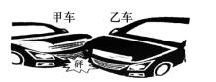

　　A．一定是甲车去撞乙车的

　　B．碰撞前瞬间乙车的速度一定比甲车大

　　C．碰撞时两车的相互作用力大小一定相等

　　D．碰撞前瞬间两车的动能大小一定相等

　　29.喷水鱼因特殊的捕食方式而得名，能喷出一股水柱，准确击落空中的昆虫作为食物。下列各图中能正确表示喷水鱼看到昆虫像的光路图的是：

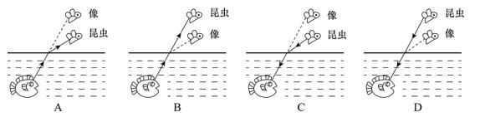

　　A．如上图所示

　　B．如上图所示

　　C．如上图所示

　　D．如上图所示

　　30.分类是科学研究的重要方法，物质可以分为纯净物和混合物，纯净物可以分为单质和化合物。下列四种物质符合如图所示关系的是：

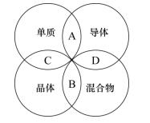

　　A．铜

　　B．干冰

　　C．金刚石

　　D．陶瓷

　　31.有一根金属丝弯成半圆弧的形状竖直于平面内，蚂蚁从a沿金属缓慢爬向b（a、b同一水平线），下列说法正确的是：

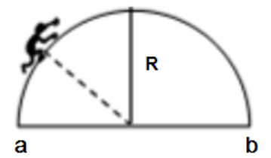

　　A.蚂蚁从a往圆顶爬时，它受摩擦力向下

　　B.蚂蚁从圆顶往b爬时，它受摩擦力向下

　　C.蚂蚁受的支持力，先增大后减小

　　D.蚂蚁受的摩擦力，大小不变

　　32.如图所示，一个弹性小球从a点静止释放，竖直撞击水平地面后反弹，已知空气阻力大小恒定，撞击地面无能量损失。对于小球下落后反弹至最高点的过程中，下列说法正确的是：

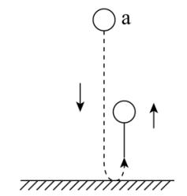

　　A．因为空气阻力大小不变，所以下落过程阻力做功等于反弹时阻力做的功

　　B．因为撞击时地面给小球向上的作用力，所以小球反弹的最高点高于a点

　　C．小球下落过程中空气阻力做负功，反弹过程中空气阻力做正功

　　D．小球下落过程和反弹过程均是匀变速直线运动，但加速度不同

　　33.已知化学反应进行前后，参加反应的物质种类发生变化，总质量不发生变化,催化剂的质量也不发生变化。某密闭容器内有四种物质，反应一段时间后，测得反应前后各物质的质量如下表所示。下列说法正确的是：

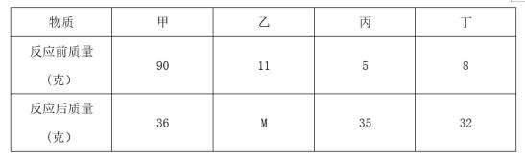

　　A．丁一定是单质

　　B．M的值是15

　　C．该反应是分解反应

　　D．反应中的甲、丙质量比为15:27

　　34.“绿色化学”要求物质回收或循环利用，反应物原子利用率为100%，且全部转化为产物,“三废”必须先处理再排放。下列做法或反应符合“绿色化学”要求的是：

　　A．焚烧塑料以消除“白色污染”

　　B．深埋含镉、汞的废旧电池

　　C．IMG_262

　　D．IMG_263

　　35.铝是地壳中含量最丰富的金属元素，具有良好的导电性和延展性，属于轻金属。下列有关铝的用途和性质，表述错误的是：

　　A．航空材料，密度小

　　B．电线电缆，导电性

　　C．耐火材料，熔点高

　　D．铝箔，延展性好

　　36.制作变色眼镜时需要加入溴化银或者氯化银，这是利用溴（氯）化银光照分解生成银和溴（氯）单质的原理。以下物质中无色透明的是：

　　A．溴化银

　　B．银

　　C．溴单质

　　D．氯气单质

　　37.下列选项中，符合所给图形的变化规律的是：

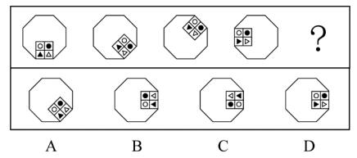

　　A．如上图所示

　　B．如上图所示

　　C．如上图所示

　　D．如上图所示

　　38.下列选项中，符合所给图形的变化规律的是：

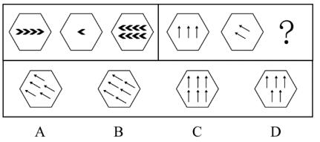

　　A．如上图所示

　　B．如上图所示

　　C．如上图所示

　　D．如上图所示

　　39.从所给的四个选项中，选择最合适的一个填入问号处，使之呈现一定的规律性：

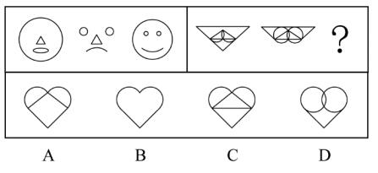

　　A．如上图所示

　　B．如上图所示

　　C．如上图所示

　　D．如上图所示

　　40.从所给的四个选项中，选择最合适的一个填入问号处，使之呈现一定的规律性：

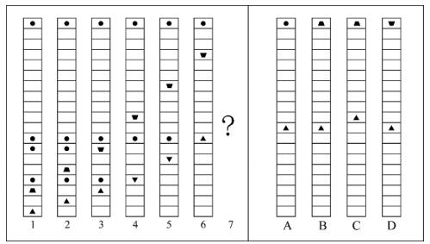

　　A．如上图所示

　　B．如上图所示

　　C．如上图所示

　　D．如上图所示

　　41.下列选项中，可以由左图折叠而成的立体图是：

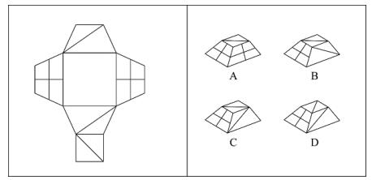

　　A．如上图所示

　　B．如上图所示

　　C．如上图所示

　　D．如上图所示

　　42.下列选项中，符合所给图形变化规律的是：

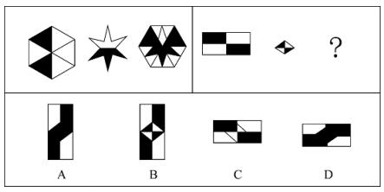

　　A．如上图所示

　　B．如上图所示

　　C．如上图所示

　　D．如上图所示

　　43.下列选项中，符合所给图形的变化规律的是：

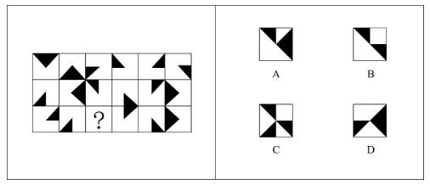

　　A．如上图所示

　　B．如上图所示

　　C．如上图所示

　　D．如上图所示

　　44.下列选项中，符合所给图形的变化规律的是：

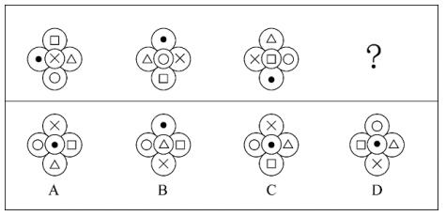

　　A．如上图所示

　　B．如上图所示

　　C．如上图所示

　　D．如上图所示

　　45.下列选项中，符合所给图形的变化规律的是：

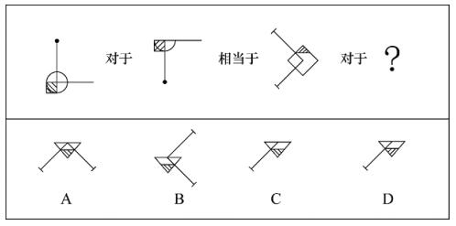

　　A．如上图所示

　　B．如上图所示

　　C．如上图所示

　　D．如上图所示

　　46.从所给的四个选项中，选择最合适的一个填入问号处，使之呈现一定的规律性：

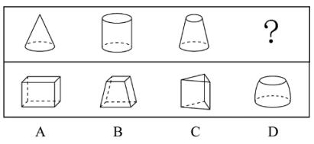

　　A．如上图所示

　　B．如上图所示

　　C．如上图所示

　　D．如上图所示

　　47.从所给的四个选项中，选择最合适的一个填入问号处，使之呈现一定的规律性：

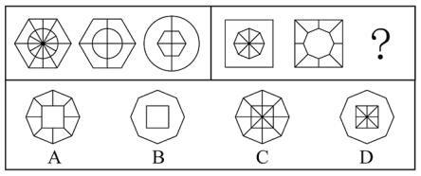

　　A．如上图所示

　　B．如上图所示

　　C．如上图所示

　　D．如上图所示

　　48.从所给的四个选项中，选择最合适的一个填入问号处，使之呈现一定的规律性：

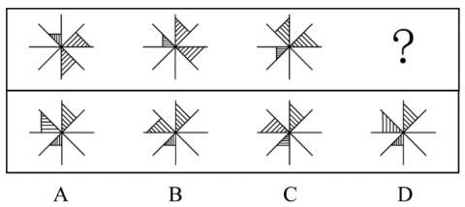

　　A．如上图所示

　　B．如上图所示

　　C．如上图所示

　　D．如上图所示

　　49.研究人员发现一颗距离地球仅16光年的行星上具有与地球相似的温度和气候条件，因此很有可能在这颗行星上发现生命存在的迹象。

　　如果上述结论成立，需要下列哪项作为前提假设：

　　A．该行星上的生命存在条件与地球上的类似

　　B．该行星距离地球的距离越近越好

　　C．研究人员还需经过长期的观测才能发现这颗行星上的生命迹象

　　D．生物必须要在固定的温度和气候条件下才能存活

　　50.根据中国和美国政府机构专家组成的工作组测算,美国官方统计的对华贸易逆差被高估了20%左右。更令人难以信服的是,美国政府引用的贸易数据只包括货物贸易,并未反映服务贸易。如果算进去,所谓的“贸易不平衡论”就更立不住了。

　　上述结论建立在下列哪项假设的基础之上：

　　A．美国对华服务贸易逆差巨大

　　B．美国对华服务贸易存在高额顺差

　　C．美围购买了中国很多的工业产品

　　D．美国购买了中国很多的劳务服务

　　51.哺乳动物在衰老过程中，大脑中的小胶质细胞会转变为促炎表型，出现过度活化，进而产生损害认知和运动功能的化学物质。这是为什么人到老年大脑功能会衰退的原因之一。实验表明，多补充膳食纤维，可以平衡与年龄有关的肠道微生物群失调，从面提高血液中丁酸盐的水平。研究人员据此建议老年人多吃富含膳食纤维的食物，称这有助于他们延缓大脑功能衰退的进程。

　　下列(    )项如果为真，最能支持上述研究人员建议：

　　A．膳食纤维会促进肠道中有益细菌的生长，产生多种短链脂肪酸

　　B．丁酸盐可以减轻大脑中的小胶质细胞的促炎表型，增强细胞抗炎能力

　　C．多吃富含膳食纤维的食物需要增加牙齿的咀嚼，这增加了口腔的运动量

　　D．老年人吸收功能降低，多吃富含膳食纤维的食物可以增加肠道蠕动

　　52.有些人正是因为吃了太多肉类和海鲜，畅饮了过多啤酒，导致尿酸水平升高，造成尿酸盐在关节和肾脏部位沉积，才使他们患上痛风。因此，患上痛风，对于判断这些患者是否吃了太多肉类和海鲜，畅饮了过多啤酒是一项必不可少的条件。

　　下列（    ）项如果为真，最能削弱上述断定：

　　A．有些人吃了太多的肉类和海鲜，畅饮了过多的啤酒，经检验的确患有痛风

　　B．有些人没有吃太多的肉类和海鲜，畅饮过多的啤酒，但是患有痛风

　　C．有些人没有吃太多的肉类和海鲜，畅饮过多的啤酒，也未患有痛风

　　D．有些人吃了太多的肉类和海鲜，畅饮了过多的啤酒，但是并未患有痛风

　　53.在针对某病症的一项医药疗效的双盲实验中，某课题组将实验对象分成两个组：实验组和对照组、两组的重症率都在20%左右，和同期患该病症的整体重症率相当。实验结果显示：对照组18例中死亡7人，病死率为39%；使用该药的实验组34例中死亡3人、病死率仅为8.8%。课题组由此认为、该药物对此病症具有明显的疗效。下列（     ）项如果为真，最能质疑课题组的结论：

　　A．该药物组成成分并没有全部公开

　　B．同期患该病症的整体死亡率为4.7%

　　C．在普通人群中、患该病症的人数不到1%

　　D．在古代医药典籍中，就已经记载有该药物的配方

　　54.在一项考试成绩提升计划实施前，负责老师统计了参与该计划的、学业表现不佳的学生每天花在网上的平均时间。他重新制定了这些学生的学习计划，要求他们每天减少上网时间，并预测了遵守其要求的学生的考试成绩所可能的提升幅度。但是，考试成绩评定的最终结果表明，这些学生的成绩提升幅度并没有达到预期水平。

　　下列（    ）项如果为真，最能解释上述现象：

　　A．在计划结束前夕，参与计划的不少学生主动减少了比老师所要求的更多的上网时间

　　B．根据重新制定的学习计划，所有的课后作业都需要通过在线学习平台来完成和提交

　　C．参与计划的学生每天上网时间的减少不会对他们完成新的学习计划产生影响

　　D．该负责老师成功预测过参与其他考试成绩提升计划的学生的成绩提升幅度

　　55.李白的《江上吟》末二句云：“功名富贵若常在，汉水亦应西北流。”汉水，又名汉江，发源于今陕西省宁强县，东南流经湖北襄阳，至汉口汇入长江。

　　根据以上信息，下列哪项最符合李白的观点：

　　A．功名富贵能常在，但汉水不应西北流

　　B．若功名富贵不常在，则汉水不应西北流

　　C．功名富贵不能常在

　　D．若汉水能西北流，则功名富贵能常在

　　56.赵、钱、孙、李、周、吴打算组队参加创新创业大赛。大赛规定一个团队必须为三位选手，赵说：“钱和李肯定不能组成一队。钱说：“孙在哪队，我就在哪队。”孙说：我没和赵、李一队。”李说：“我和钱、孙一队。”周说：“我和赵不能在一队。”吴说：“我和周不在一队。”

　　如果六个人中有五个人的话为真，那么下列选项中正确的是（    ）项：

　　A．赵、钱、孙一队

　　B．钱、孙、周一队

　　C．钱、孙、吴一队

　　D．赵、孙、李一队

　　57.某单位2019年初招聘了8名研发人员，他们都非常优秀。其中，小李、小孔和小陈3人研发小组表现尤其突出。该团队氛围极佳，组长小陈非常关心小李和小孔，而小李非常敬佩小孔，小孔非常敬佩小陈。年终时，小陈获得了四项发明专利，小李获得了五项发明专利。

　　根据以上信息，可以得出下列哪项：

　　A．小孔的发明专利比小陈多

　　B．组长小陈获得的发明专利最多

　　C．小李的发明专利没有小孔多

　　D．有人获得的发明专利比其敬佩的人多

　　58.将6盒茶叶放入甲、乙、丙、丁、戊、己、庚、辛八个箱子中，其中四个箱子有茶叶。已知：

　　（1）在甲、乙、丙、丁四个箱子中共有5盒茶叶；

　　（2）在丁、戊、己三个箱子中共有3盒茶叶；

　　（3）在丙、丁两个箱子中共有2盒茶叶。

　　根据以上信息，可以得出下列哪项：

　　A．甲箱中至少有1盒

　　B．乙箱中至少有2盒

　　C．己箱中至少有2盒

　　D．戊箱中至少有1盒

**阅读材料，回答59～60题。**

　　某单位今年招录了8名应届毕业生，其中甲和乙是文科生，丙、丁、戊是理科生，己、庚、辛是工科生。8人中，甲、丙、己是女士。单位拟从中选出5人组成一个研发团队，团队中文科生、理科生和工科生至少各有1人，并且至少要有1名女士参加。此外，还有满足下列条件：

　　（1）丙和庚至多有1人参加；

　　（2）若乙参加，则丁也参加；

　　（3）戊和辛要么都参加，要么都不参加。

　　59.下列（    ）项组合方案满足上述对于研发团队的要求：

　　A．甲、丙、丁、己、庚

　　B．甲、丁、戊、己、辛

　　C．乙、丙、戊、己、辛

　　D．乙、丁、戊、己、庚

　　60.如果甲没有参加，则下列（    ）项可能为真：

　　A．理科生只有戊参加

　　B．工科生只有己参加

　　C．3名理科生都参加

　　D．3名工科生都参加

**第三部分  数理能力**

　　61.?数列：2，2，IMG_2761，IMG_277，\_\_\_\_

　　IMG_278

　　62.根据下图规律，“？”处图形有\_\_\_\_\_\_个白色小正方形。

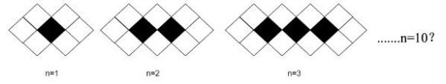

　　A．18

　　B．20

　　C．22

　　D．24

　　63.数列：（3，4），（6，8），（13，15），（27，29），

　　A．（53，55）

　　B．（54，55）

　　C．（55，57）

　　D．（56，58）

　　64.数列：[1，2]=3，[1，2，3]=0，[1，2，3，4]=4，[1，2，3，4，5]=-1，[1，2，3，4，5，6]=5，[1，2，3，4，5，6，7]=-2，[1，2，3，4，5，6，7，8]=6，···，则[1，2，3，···，100]=\_\_\_\_\_\_

　　A．52

　　B．50

　　C．﹣50

　　D．﹣52

　　65.将从1到11连续自然数填入下图中的圆圈内，要使每边上的三个数的和都相等，a不可能是：

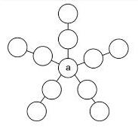

　　A．1

　　B．6

　　C．7

　　D．11

　　66.有一架自动扶梯共25级，每秒移动2阶。A从扶梯的起点处站立乘坐，两秒后B从起点处以每秒1阶的速度向上走动。又过三秒后C来到扶梯起点处且以每秒4阶的速度向上跑。那么以下事件中最先发生的是：

　　A．A到达扶梯终点

　　B．B追上A

　　C．C追上A

　　D．C追上B

　　67.办公楼高24层，小王在底楼，他有一个文件急需交给在顶楼的小李。大楼只有一个电梯，正停在底楼待命，电梯每上升或下降一层需要10秒，小李走楼梯下楼每层需要走15秒，小王走楼梯上楼每层需要走20秒，他们约在（    ）楼碰面最节约时间。

　　A．12

　　B．13

　　C．14

　　D．15

　　68.某货运公司现有100辆货车，需招聘若干司机，条件是每工作五天后休息两天。公司希望司机休息时货车不休息，则至少要招聘\_\_\_\_\_\_名司机。

　　A．128

　　B．136

　　C．140

　　D．144

　　69.一个长方形长6cm，宽4cm，现分别平行于长和宽剪了若干刀，将长方形分割成若干个小长方形，这些小长方形的周长之和比原长方形周长多了56cm。那么最多剪了\_\_\_\_\_\_刀。

　　A．3

　　B．4

　　C．5

　　D．6

　　70.甲到飞机场坐飞机，飞机场的十二个登机口排成一条直线，相邻两个登机口之间相距50米。甲在登机口等待时被告知登机口更改了，那么甲走到新登机口的距离不超过200米的概率是：

IMG_281

　　71.过年要写春联，小李拿来一张长宽分别为85厘米和75厘米的红纸，打算裁开使用。已知春联每联7个字，一副春联上下两联，再加一个4字横批，每个字长宽都是10厘米，则这张红纸最多可以制作（    ）副春联。

　　A．2

　　B．3

　　C．4

　　D．5

　　72.公司购买某设备24套，现要登记单价，但是数据上没有标注单价，且总价第一位和最后一位模糊不清，只看到是☆579△元。则☆可能是：

　　A．3

　　B．5

　　C．7

　　D．9

　　73.有一座13.2万人口的城市，需要划分为11个投票区，任何一个区的人口不得超过其他区人口的10%，那么人口最少的地区可能有\_\_\_\_\_\_人？

　　A．9800

　　B．10500

　　C．10700

　　D．11000

　　74.安排4名护士护理3个病房，每个病房至少一名护士，每名护士固定护理一个病房，则共有\_\_\_\_\_\_种安排方法。

　　A．24

　　B．36

　　C．48

　　D．72

　　75.假设三颗小行星绕着一颗恒星运动，它们的运行轨道都是圆形，每条轨道的圆心都是该恒星。且三条轨道都在同一平面内。若这三颗小行星同向旋转，且绕轨道运行一周的时间分别是60年、84年、140年。现在三颗小行星和恒星在同一直线上且三颗小行星都在恒星的同侧，那么至少\_\_\_\_\_\_年后他们再次在同一直线上且三颗小行星都在恒星的同侧。

　　A．210

　　B．315

　　C．420

　　D．630

　　**阅读资料，回答76～80题。**

　　上海市生活垃圾分类工作实施以来，在居民分类、垃圾分类处置、全过程分类体系、配套制度规范以及社会宣传等方面都取得了显著成效。下图为上海市垃圾分类年度日均完成量及2020年目标，下表为上海市垃圾分类回收处理量。

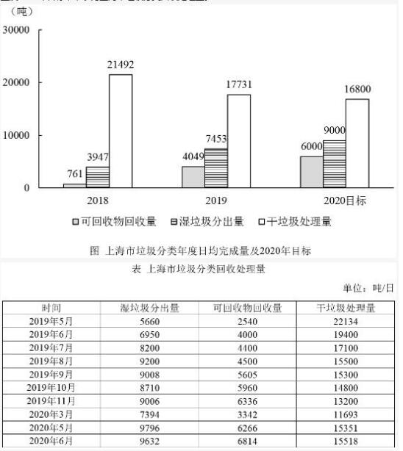

　　76.表中，在日均湿垃圾分出量最高的月份，日均可回收物回收量与日均干垃圾处理量的比值约为：

　　A．0.26

　　B．0.44

　　C．0.41

　　D．0.48

　　77.2019年日均可回收物回收量同比年增长率，与日均湿垃圾分出量同比年增长率相差约：

　　A．330%

　　B．340%

　　C．485%

　　D．490%

　　78.2019年7—9月，日均湿垃圾分出量约为（    ）吨。

　　A．8803

　　B．8702

　　C．9200

　　D．8800

　　79.2019年6—9月，日均干垃圾处理量月增长率的绝对值：

　　A．一直减小

　　B．一直增大

　　C．先增大后减小

　　D．先减小后增大

　　80.以下说法错误的是：

　　A．2019年7月环比数量变化最大的类别是干垃圾

　　B．2019年7—10月，可回收物回收量增长率为35.45%

　　C．2020年6月表中三类垃圾占比同比变化最大的是干垃圾

　　D．2020年超额完成预计目标的月份为5月份和6月份

　　**阅读资料，回答81～85题。**

**表 2018年度行业门类组织法人单位数量及较2013年增量  单位： 万个**

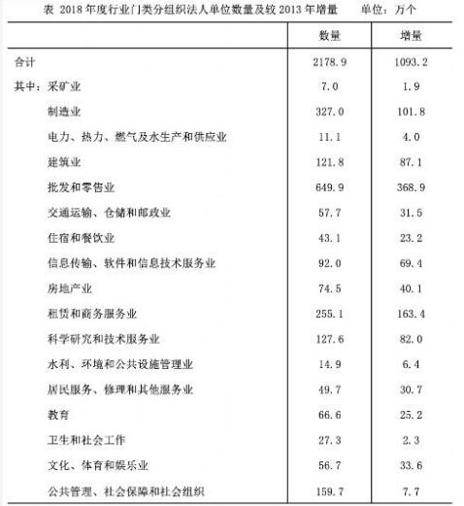

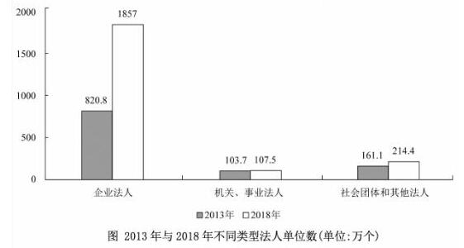

　　81.2018年，全国法人单位数量比2013年增长100%以上的行业门类有\_\_\_\_\_\_\_个。

　　A．8

　　B．9

　　C．10

　　D．11

　　82.2013—2018年间，全国法人单位数量增量最大的2个行业，2018年法人单位数之和为：

　　A．不到900万个

　　B．在900—950万个之间

　　C．在950—1000万个之间

　　D．超过1000万个

　　83.如制造业法人单位和全国法人单位数量均保持2013—2018年的年均增量不变，则2023年制造业法人单位数量占全国法人单位比重将比2018年约：

　　A．下降2个百分点

　　B．下降8个百分点

　　C．上升2个百分点

　　D．上升8个百分点

　　84.2013—2018年间，企业法人单位数量年均增量约是社会团体和其他法人数量年均增量的\_\_\_\_\_\_\_倍。

　　A．10

　　B．13

　　C．16

　　D．19

　　85.能够从上述资料中推出的是：

　　A．2013年，采矿业法人单位占全国法人单位的比重超过1%

　　B．2013—2018年间，机关、事业法人单位年均增加不到1万个

　　C．2013年，批发和零售业法人单位数量是教育法人单位数量的7倍以上

　　D．2013—2018年间，科学研究和技术服务业是法人单位数年均增速最快的行业

**阅读资料，回答86～90题。**

　　截至2019年底，广东省常住人口11521万人，比上年底增加175万人。其中，男性6022.03万人、女性5498.97万人，人口密度为641人/平方公里。2019年底，全省城镇化率（城镇常住人口占常住人口的比重）为71.40%，同比提高0.70个百分点。其中，珠三角九市的城镇化率为86.28%。

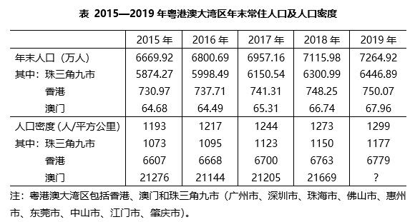

　　86.截至2019年底，珠三角九市城镇常住人口约\_\_\_\_\_\_\_\_万人。

　　A．5436

　　B．5562

　　C．6200

　　D．6268

　　87.2016—2019年，有\_\_\_\_\_\_\_\_年珠三角九市人口密度同比增量超过了20人/平方公里。

　　A．1

　　B．2

　　C．3

　　D．4

　　88.2019年底除珠三角九市外，广东省其他地区的城镇化率：

　　A．小于40%

　　B．在40%至50%之间

　　C．在50%至60%之间

　　D．大于60%

　　89.以下\_\_\_\_\_\_\_\_中的柱状图能准确反映2016—2019年间粤港澳大湾区年末常住人口同比增量的变化趋势。

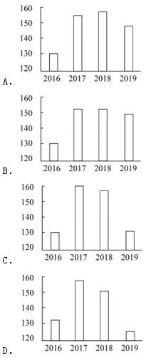

　　90.能够从上述资料中推出的是：

　　A．2019年底除珠三角九市外，广东省其余地区常住人口同比为负增长

　　B．表中“？”处的数字大于2.2万人/平方公里

　　C．2019年底，广东省人口密度比上年底增加了20人/平方公里以上

　　D．2016—2019年间，香港和澳门常住人口呈持续增长趋势

　　**第四部分  常识应用能力**

　　91.党的十九届五中全会于2020年10月26至29日在北京举行。全会提出，坚持把发展经济着力点放在（  ）上，坚定不移建设制造强国、质量强国、网络强国、数字中国，推进产业基础高级化、产业链现代化，提高经济质量效益和核心竞争力。

　　A．知识经济

　　B．数字经济

　　C．产业经济

　　D．实体经济

　　92.2020年7月，中共中央印发了《中国共产党基层组织选举工作条例》。《条例》的制定和实施，对于发扬党内民主、尊重和保障党员民主权利、规范基层党组织选举，增强基层党组织政治功能和（），把基层党组织建设成为宣传党的主张、贯彻党的决定、领导基层治理、团结动员群众、推动改革发展的坚强战斗堡垒，巩固党长期执政的组织基础，具有重要意义。

　　A．社会功能

　　B．领导力

　　C．经济功能

　　D．组织力

　　93.1935年遵义会议，确定了毛泽东同志为主要代表的马克思主义正确路线在中共中央的领导地位；1945年中共七大，确立毛泽东思想为党的指导思想；1978年十一届三中全会，把党的工作重点和全国人民的注意力转移到社会主义现代化建设上来。如果为“遵义会议、中共七大、十一届三中全会”确定一个研究主题，应是：

　　A．革命道路的开拓

　　B．政治体制的创建

　　C．关键时刻的抉择

　　D．建国纲领的制定

　　94.面向未来，要在战胜前进道路上的种种风险挑战，顺利实现中共十九大描绘的宏伟蓝图，必须紧紧依靠人民。正所谓“大鹏之动，非一羽之轻也；骐骥之速，非一足之力也”。中国要飞得高、跑得快，就得汇集和激发近14亿人民的磅礴力量。这是因为，人民群众是：

　　A．第一生产力

　　B．社会实践的主体

　　C．社会存在和发展的基础

　　D．事物发展的内在动力

　　95.2020年10月14日，深圳经济特区建立40周年庆祝大会在广东省深圳市隆重举行。习近平总书记在会上发表重要讲话指出，深圳要建设好（  ），创建社会主义现代化强国的城市范例，提高贯彻落实新发展理念能力和水平。

　　A．社会主义市场经济改革试点区

　　B．中国特色社会主义改革试点区

　　C．社会主义市场经济先行示范区

　　D．中国特色社会主义先行示范区

　　96.线上线下融合举办的2020年中国国际服务贸易交易会惊艳亮相，电影院陆续恢复营业，夜幕下的大街小巷烟火气渐浓……在常态化疫情防控措施护航下，大到城镇，小到街市，均呈现出热闹的复苏景象。更为关键的是，越来越多带有指标意义的数据开始企稳上扬，释放经济回暖信号。下列政策组合有助于进一步扩大内循环的是：

　　A．提高银行准备金率、扩大财政支出

　　B．降低存贷款准备金率、提高税率

　　C．发行数字货币、免征个人所得税

　　D．降低存贷款利率、扩大财政支出

　　97.在中央国家机关中，负责编制《中华人民共和国国民经济和社会发展第十四个五年规划纲要》的是：

　　A．中共中央

　　B．国务院

　　C．全国人大

　　D．全国人大常委会

　　98.《社区矫正法》自2020年7月1日起施行，这是我国首次就社区矫正工作专门立法。该法明确了社区矫正的目标和工作原则，规定社区矫正是为了“促进社区矫正对象顺利融入社会，（    ）”。

　　A．促进社会和谐

　　B．营造邻里相助的氛围

　　C．预防和减少犯罪

　　D．深入开展法治宣传工作

　　99.十三届全国人大常委会第二十次会议表决通过《中华人民共和国香港特别行政区维护国家安全法》。根据该法规定，香港特别行政区设立（    ），负责香港特别行政区维护国家安全事务，承担维护国家安全的主要责任，并接受中央人民政府的监督和问责。

　　A．维护国家安全公署

　　B．国家安全事务顾问

　　C．维护国家安全委员会

　　D．警务处维护国家安全部门

　　100.下列行为中形成的关系不属于行政法律关系的是：

　　A．某区市场监管局给与本单位执法人员叶某记过处分

　　B．某区环保局对某化工厂处以罚款1万元

　　C．某区税务局工作人员在街头设点宣传税法

　　D．某区人民法院对某区公安局的强制措施进行合法性审查

　　101.某公司生产的婴幼儿奶粉蛋白质含量低于规定标准，市场监督管理部门认定该奶粉为不合格产品，并向社会公布。市场监督管理部门认定该奶粉为不合格的行为属于：

　　A．行政处罚

　　B．行政强制

　　C．行政指导

　　D．行政确认

　　102.职位分类和职级分类是国家公务员制度的基本内容之一。下列选项中，属于职级分类特征的是:

　　A．以“事”为中心

　　B．工资高低与工作难度、责任大小和资历深浅成正比

　　C．职位变动，职级也就变动，职级随职位而定，不随人走

　　D．以公务员的任职时限为基本资格条件

　　103.上海静安区南京西路街道摩天高楼与石库门并存，有税收过亿的商务楼宇，也有百年老建筑和历史悠久的老小区。如何统筹好各方利益和诉求，寻找居民意愿的最大公约数并形成共识，是打通治理壁垒的关键所在。从行使民主权利的途径来看，南京西路街道社区开展基层自治过程中，体现了民主监督的是：

　　A．社区委员会设评议专业委员会，完成社区代表会议闭会期间对前期工作的评议

　　B．疫情防控期间，针对南京西路街道出入口关闭还是开放的问题，居民代表进行讨论

　　C．户代表、楼组长、块长对出入人员进行体温监测，无门岗出入口进行健康登记

　　D．根据《静安区社区代表会议实施办法》，成立社区代表会议落实基层民主

　　104.政策议程，即提上政府议事日程，纳入政府决策的过程，本质上是社会各阶层、各利益团体和人民群众反映和表达自己的愿望和要求，促使政策制定者制定政策予以满足的过程。政策议程建立的关键在于：

　　A．政策方案选择

　　B．将社会问题转化为政策问题

　　C．政策执行

　　D．政策制定

　　105.加强对行政管理过程的监督和控制，对保证行政管理的公正、稳定、高效具有重要意义。其中对（    ）的监督，成为行政监督最重要的内容。

　　A．行政部门及其工作人员是否廉洁勤政、不滥用权力

　　B．自由裁量权是否遭到违规滥用

　　C．决策是否科学、合法

　　D．行政管理行为是否合法、合理

　　106.我国的市场经济创造了新型的社会关系，传统的行政价值观正在遭遇现代行政价值观的冲击与渗透，公共行政的价值选择受到多种因素的影响。\_\_\_\_\_\_\_\_\_\_不属于影响公共行政价值选择的主要因素。

　　A．经济发展水平影响

　　B．政府社会关系影响

　　C．生态地理环境影响

　　D．领导者价值观影响

　　107.公共政策的功能是指执行公共政策对现实环境所产生的实际效果和影响，包括目标导向功能、法律规制功能、利益协调功能和政治象征功能等。下列行为中没有体现法律规制功能的是：

　　A．国家对电力、煤炭、自来水等垄断企业的产品和服务的价格设定上限

　　B．国家对小麦、大米、豆油等农产品实行进口关税配额管理

　　C．国家通过社会保障、转移支付等手段将税收用于公共卫生事业

　　D．国家严格管制枪支弹药以维护社会安全

　　108.2020年7月23日，长征五号遥四运载火箭在中国文昌航天发射场点火升空，实施我国首次火星探测任务“天问一号”。相比探月任务，探测火星的难度更大。下列关于月球探测和火星探测的说法错误的是：

　　A．最佳的火星探测器发射窗口少于最佳月球探测器发射窗口

　　B．与月球不同，火星上存在大气层，因此火星探测器需要耐烧蚀性能和隔热性能更优异的防护材料结构

　　C．着陆与月球正面的探测器与地球进行通信不受任何限制，无需中继通信支持

　　D．火星上的昼夜温差比月球上大，因此火星巡视器在热控方面需要特别设计

　　109.降噪耳机是指利用某种方法达到降低噪音的一种耳机，通常采用的降噪方式分为主动降噪和被动降噪。现在流行的“有源消声”这一技术就是利用声波叠加的原理消除噪声的。下列说法正确的是：

　　A．采用硅胶耳塞等隔音材料来阻拦外界噪声是一种主动降噪

　　B．“有源消声”技术是一种被动降噪

　　C．“有源消声”是通过降噪系统产生与外界噪音完全相同的声波，将噪音中和的

　　D．“有源消声”是需要电子系统处理的

　　110.黑土是地球上最珍贵的土壤资源。我国东北黑土区总面积约103万平方公里，其中典型黑土去面积约17万平方公里，是我国重要的商品粮基地。下列关于黑土地形成的原因中，正确的是：

　　A．腐殖质演化

　　B．有机质含量高

　　C．空气氧化结果

　　D．富含二氧化锰

　　111.植物生长素在细胞分裂和分化、果实发育、插条生根的形成和落叶过程中发挥比较重要的作用，这其中生长素的作用表现为两重性：既能促进生长，也能抑制生长。以下描述中，属于抑制生长的是：

　　A．雌花形成

　　B．叶片扩大

　　C．伤口愈合

　　D．果实脱落

　　112.下列古代建筑工程按照建造时间先后顺序排列正确的一项是：

　　A．都江堰、秦始皇陵、未央宫、大明宫

　　B．秦始皇陵、都江堰、大明宫、未央宫

　　C．未央宫、秦始皇陵、都江堰、大明宫

　　D．大明宫、都江堰、秦始皇陵、未央宫

　　113.黄浦江是上海的地标河流，流经上海市区，将上海分成浦西和浦东“浦”是古吴语中河的意思，一般多指人工河。黄浦江曾被称为黄龙浦，明清时“黄浦秋涛”为一大景观，农历八月十八在陆家嘴可见“银涛壁立如山倒”之景。而黄浦江别名黄歇浦，则是因为上海成为战国时的四公子之一（    ）的封地。

　　A．魏国信陵君

　　B．赵国平原君

　　C．齐国孟尝君

　　D．楚国春申君

　　114.古人常用“煎茶”的方法品茶，下列诗句中，和该风俗无关的是：

　　A．雪乳已翻煎处脚，松风忽作泻时声

　　B．汤添勺水煎鱼眼，末下刀主搅麹尘

　　C．西崦人家应最乐，煮芹烧笋饷春耕

　　D．新芽连拳半未舒，自摘至煎俄顷馀

　　115.上海应急科技攻关项目“上海移动式核酸检测方舱实验室”正式交付使用。这是国内首个采用标准集装箱尺寸的P2+移动式核酸检测实验室。实验室配备的检测设备80%来自国内企业研发生产。这一实验室首先交付使用的场所是：

　　A．北京首都国际机场

　　B．北京大兴国际机场

　　C．上海虹桥国际机场

　　D．上海浦东国际机场

**第五部分  综合分析能力**

**（一）阅读下列材料，回答116~118题。**

　　30年前，上海浦东地区生产总值60亿元；2019年，这一数字已是1.27万亿元，增长了210倍。浦东，以占全国1/8000的土地，创造了全国1/80的GDP、1/15的外贸进出口总额。

　　30年前，陆家嘴是“烂泥渡”，张江是片农田，临港则是孤悬东海的芦苇荒滩……如今，而立之年的浦东早已“脱胎换骨”。从蛙声一片的浦东稻田，到高耸云天的“大厦森林”，再到特斯拉上海超级工厂跑出的“上海速度”，令人惊艳的巨变也正是中国改革开放的象征和上海现代化建设的缩影。

　　2020年11月12日，浦东开发开放30周年庆祝大会在上海举行。中共中央总书记、国家主席、中央军委主席习近平在会上发表重要讲话。他强调，30年前，党中央全面研判国际国内大势，统筹把握改革发展大局，作出了开发开放上海浦东的重大决策，掀开了我国改革开放向纵深推进的崭新篇章。党中央对浦东开发开放高度重视、寄予厚望，强调以上海浦东开发开放为龙头，进一步开放长江沿岸城市，尽快把上海建成国际经济、金融、贸易中心之一，带动长江三角洲和整个长江流域地区经济的新飞跃，要求浦东在扩大开放、自主创新等方面走在前列。进入新时代，党中央继续对浦东开发开放提出明确要求，把一系列国家战略任务放在浦东，推动浦东开发开放不断展现新气象。

　　习近平指出，30年来，浦东创造性贯彻落实党中央决策部署，取得了举世瞩目的成就，经济实现跨越式发展，改革开放走在全国前列，核心竞争力大幅度增强，人民生活水平整体性跃升。浦东开发开放30年取得的显著成就，为中国特色社会主义制度优势提供了最鲜活的现实明证，为改革开放和社会主义现代化建设提供了最生动的实践写照。实践充分证明，党的十一届三中全会以来形成的党的基本理论、基本路线、基本方略是完全正确的；改革开放是坚持和发展中国特色社会主义、实现中华民族伟大复兴的必由之路；改革发展必须坚持以人民为中心，把人民对美好生活的向往作为我们的奋斗目标，依靠人民创造历史伟业。

　　116.30年来，浦东创造性贯彻落实党中央决策部署，改革开放走在全国前列，诞生了（    ）等一系列“全国第一”：

　　A．第一个金融贸易区

　　B．第一个保税区

　　C．第一个自由贸易试验区

　　D．第一家外商独资贸易公司

　　117.浦东开发开放30年取得的显著成就，为中国特色社会主义制度优势提供了最鲜活的现实明证，为改革开放和社会主义现代化建设提供了最生动的实践写照。浦东要抓住机遇、乘势而上，努力成为（     ），更好向世界展示中国理念、中国精神、中国道路：

　　A．更高水平改革开放的开路先锋

　　B．国家建设生态文明示范区

　　C．彰显“四个自信”的实践范例

　　D．全面建设社会主义现代化国家的排头兵

　　118.改革不停顿，开放不止步。浦东开发开放30年的历程，走的是一条面向世界、扩大开放之路。习近平总书记在浦东开发开放30周年庆祝大会上指出，要深入推进高水平\_\_\_\_\_\_，增创国际合作和竞争新优势。：

　　A．政策型开放

　　B．针对型开放

　　C．制度型开放

　　D．行业型开放

**（二）阅读下列材料。回答119—122题。**

　　习近平2020年7月21日下午主持召开企业家座谈会并发表重要讲话。他强调，改革开放以来，我国逐步建立和不断完善社会主义市场经济体制，市场体系不断发展，各类市场主体蓬勃成长。新冠肺炎疫情对我国经济和世界经济产生巨大冲击，我国很多市场主体面临前所未有的压力。市场主体是经济的力量载体，保市场主体就是保社会生产力。要千方百计把市场主体保护好，激发市场主体活力，弘扬企业家精神，推动企业发挥更大作用实现更大发展，为经济发展积蓄基本力量。

　　习近平强调，党中央明确提出要扎实做好“六稳”工作、落实“六保”任务，各地区各部门出台了一系列保护支持市场主体的政策措施，要加大政策支持力度，激发市场主体活力，使广大市场主体不仅能够正常生存，而且能够实现更大发展。

　　习近平指出，改革开放以来，一大批有胆识、勇创新的企业家茁壮成长，形成了具有鲜明时代特征、民族特色、世界水准的中国企业家队伍。企业家要带领企业战胜当前的困难，走向更辉煌的未来，就要弘扬企业家精神，在爱国、创新、诚信、社会责任和国际视野等方面不断提升自己，努力成为新时代构建新发展格局、建设现代化经济体系、推动高质量发展的生力军。要增强爱国情怀，把企业发展同国家繁荣、民族兴盛、人民幸福紧密结合在一起，主动为国担当、为国分忧，带领企业奋力拼搏、力争一流，实现质量更好、效益更高、竞争力更强、影响力更大的发展。要勇于创新，做创新发展的探索者、组织者、引领者，勇于推动生产组织创新、技术创新、市场创新，重视技术研发和人力资本投入，有效调动员工创造力，努力把企业打造成为强大的创新主体。要做诚信守法的表率，带动全社会道德素质和文明程度提升。要承担社会责任，努力稳定就业岗位，关心员工健康，同员工携手渡过难关。要拓展国际视野，立足中国，放眼世界，提高把握国际市场动向和需求特点的能力，提高把握国际规则能力，提高国际市场开拓能力，提高防范国际市场风险能力，带动企业在更高水平的对外开放中实现更好发展。

　　习近平强调，在当前保护主义上升、世界经济低迷、全球市场萎缩的外部环境下，我们必须集中力量办好自己的事，充分发挥国内超大规模市场优势，逐步形成以国内大循环为主体、国内国际双循环相互促进的新发展格局，提升产业链供应链现代化水平，大力推动科技创新，加快关键核心技术攻关，打造未来发展新优势。以国内大循环为主体，绝不是关起门来封闭运行，而是通过发挥内需潜力，使国内市场和国际市场更好联通，更好利用国际国内两个市场、两种资源，实现更加强劲可持续的发展。从长远看，经济全球化仍是历史潮流，各国分工合作、互利共赢是长期趋势。我们要站在历史正确的一边，坚持深化改革、扩大开放，加强科技领域开放合作，推动建设开放型世界经济，推动构建人类命运共同体。

　　119.到2019年底，我国已有市场主体1.23亿户，其中企业3858万户，个体工商户8261万户。这些市场主体是：

　　A．我国经济活动的主要参与者

　　B．社会主义市场经济的重要组成部分

　　C．就业机会的主要提供者

　　D．技术进步的主要推动者

　　120.为落实好纾困惠企政策，中央将实施更加积极有为的财政政策。下列与这一政策相符的是：

　　A．继续减税降费

　　B．优化营商环境

　　C．强化金融支持

　　D．放宽市场准入

　　121.习近平指出，改革开放以来，一大批有胆识、勇创新的企业家茁壮成长，形成了具有鲜明时代特征、民族特色、世界水准的中国企业家队伍。我国的企业家是：

　　A．人民民主专政的领导力量

　　B．人民民主专政的阶级基础

　　C．中国特色社会主义的劳动者

　　D．中国特色社会主义的建设者

　　122.下列选项中，体现了“两点论和重点论相统一”的论述是：

　　A．更好利用国际国内两个市场、两种资源

　　B．集中力量办好自己的事，充分发挥国内超大规模市场优势

　　C．以国内大循环为主体、国内国际双循环相互促进

　　D．推动建设开放型世界经济，推动构建人类命运共同体

**（三）阅读下列材料，回答123-126题。**

　　民法典被誉为“社会生活百科全书”，与每个人的生活息息相关。新中国成立以来，党和国家曾先后四次启动民法制定工作，编纂一部彰显中华民族精气神的民法典，是几代人的夙愿。编纂法典，是一个国家、一个民族走向繁荣强盛的象征和标志。“民法典理应成为治国理政的重要工具，成为中国国家治理模式稳定持续发展的重要保证。”全国人大代表、广东省律师协会会长说。

　　结合当前疫情防控工作，民法典草案作出了一系列规定。全国人大代表表示：“民法典草案与疫情相关的民事法律制度进行梳理研究，明确保护特殊情况下无人照顾的‘被监护人’，明确物业应急处置责任等，这都体现出了民法典应时而生、为民所需的特点。”

　　全国政协常委、中国法学会副会长参与了民法典草案的编纂工作。她深有体会地说，民法典草案彰显“四个自信”，体现中国特色社会主义市场经济的基本要求，标志着中国特色社会主义法律制度的进一步成熟和稳定。

　　2015年3月，全国人大常委会法制工作委员会启动民法典编纂工作。2017年3月，十二届全国人大五次会议审议通过民法总则。2019年12月，全国人大常委会审议了由民法总则与经过常委会审议和修改完善的民法典各分编草案合并形成的民法典草案，并决定将民法典草案提请十三届全国人大三次会议审议。2020年两会期间，代表委员们对民法典草案展开认真审议和热烈讨论。根据各方面意见，又作了100余处修改，其中实质性修改40余处。2020年5月28日，十三届全国人大三次会议表决通过了《中华人民共和国民法典》，宣告中国“民法典时代”正式到来。

　　 《中华人民共和国民法典》共7编、1260条，各编依次为总则、物权、合同、人格权、婚姻家庭、继承、侵权责任，以及附则。编纂民法典是党的十八届四中全会提出的重大立法任务，是以习近平同志为核心的党中央作出的重大法治建设部署。编纂民法典，是对我国现行的、制定于不同时期的民法通则、物权法、合同法、担保法、婚姻法、收养法、继承法、侵权责任法和人格权方面的民事法律规范进行全面系统的编订纂修、形成一部具有中国特色、体现时代特点、反映人民意愿的民法典。

　　123.民法典将自（   ）起实施，现行婚姻法、继承法、民法通则、收养法、担保法、合同法、物权法、侵权责任法、民法总则同时废止：

　　A．通过之日

　　B．2020年10月1日

　　C．公布之日

　　D．2021年1月1日

　　124.民法典“与每个人的生活息相关”，是因为它是一部体现对（  ）、生活幸福、人格尊享等各方面权利平等保护的民法典。是一部具有鲜明中国特色、实践特色、时代特色的民法典：

　　A．生命健康

　　B．财产安全

　　C．交易便利

　　D．民主权利

　　125.结合新冠肺炎控情防控工作，民法典明确保护特殊情况下无人照顾的“被监护人”，规定因发生突发事件等紧急情况，监护人暂时无法履行监护职责，被监护人的生活处于无人照料状态的，被监护人住所地的（    ）或者民政部门应当为被监护人安排必要的临时生活照料措施：

　　A．公安部门

　　B．居民委员会、村民委员会

　　C．妇联组织

　　D．慈善组织、社会福利机构

　　126.民法典在中国特色社会主义法律体系中具有重要地位，是一部固根本、稳预期、利长远的基础性法律，（    ），都具有重大意义：

　　A．对推进全面依法治国、加快建设社会主义法治国家

　　B．对发展社会主义市场经济、巩固社会主义基本经济制度

　　C．对坚持以人民为中心的发展思想、依法维护人民权益、推动我国人权事业发展

　　D．对推进国家治理体系和治理能力现代化

**（四）阅读下列材料，回答127-130题**。

　　互助土族自治县位于六盘山集中连片特困地区。土族是全国28个人口较少的民族之一，自古崇尚彩虹，这里因此被称为“彩虹之乡”。由于地处青藏高原,发展条件受限，贫困就如大山一样横······在眼前。直到2015年,班彦村的129户人家依然居住在被当地人称为“脑山”的山顶上，严重缺水、交通闭塞，是典型的“一方水土养活不了一方人”，正是脱贫攻坚，让这里发生了翻天覆地的变化。过去，村民们在山上住的是土坏房，风蚀雨侵，烟熏火燎,连墙面都成了炭黑色。如今班彦新村紧邻省道，家家户户通自来水，步行10多分钟就可以到镇卫生院，小学就在旁边，幼儿园有校车接送小孩，镇中心学校也只有两三公里远……后顾之优少了，村民外出务工的积极性高了。通过组织烹饪、电焊、开挖掘机等专项培训,2018年全村就有67人外出务工。

　　山大沟深、土地瘠薄，对于祖祖辈辈困守在这里的班彦村民而言，有些人一辈子都盖不起新房。实施易地搬迁，一下子把他们挪穷窝和盖新房这两个“最大的包袱”给解决了。搬迁后，班度新村实施了村道硬化、村庄亮化、文化广场、人畜饮水、环境综合······台等工程，补齐了基础设施和发展条件的短板，解开了脱贫的“死结”。2018年，青······将班彦新村纳入《少数民族特色村镇传承保护规划》，投入专项资金扶持民族特色项目。“十年九早,靠天吃饭”，这是过去班彦村的真实写照。搬下山后，在各级政府帮扶下，村集体经济“破零”，产业扶持资金到户到人,全村初步形成多元增收渠道。依托当地特油的八盾猪品种，给每户在集中养殖区配套建设了30平方米的猪舍。全村八盾猪存栏最多时超过1200头，户均年可增收3000元，与相关企业合作建设分布式光伏项目，户均年收益2500元。

　　土族盘绣2006年被确定为国家级非物质文化资产，但是由于没有渠道与市场比较，一直养在深闺人未识，变不成收益。2018年班彦新村组建土族······商合作，使盘绣逐渐成为民族特色产业，带动了全村145名妇女就业，有的绣品推销国外。由于长期受贫困困扰，过去村民们对奔好日子缺乏信心，驻村干部结算，脱贫攻坚实施之初，“扶起来立不住，立住了走不动”的现象比较突出。驻村干部积极推进建章立制、移风易俗、以扶促教、以教助扶，阴道村民实现从“要我发展”想“我要发展”的观念转变。搬迁前，村里娶媳妇的彩礼一般都在15万元以上，因婚致贫比较多，搬迁后，村里成立了红白理事会，通过村规民约加以引导，彩礼少了一大半，在2019年的“班彦感恩纪念日”上，村里还增设了“好婆婆”“好媳妇”评选，“脱贫光荣”的表彰等活动。

　　在搬迁过程和产业发展中，村党支部委员会和村民委员会严格按照程序，始终公开、公正、公平地实施房屋分配、项目推进，资金收益分配等群众最为关心关注的重大事项。用真心真情换取信任。全村47名党员，都积极参与农民讲习所的宣讲和每月一次的“固定党日”活动。村干部普遍感到，只要增强组织凝聚力，发挥党员的带动作用，就能融洽干群关系，把村里的每项工作做好。

　　127.结合材料可知，班彦村脱贫的最关键的举措是：

　　A．专项资金扶持

　　B．非遗申请成功

　　C．实施易地搬迁

　　D．环境综合治理

　　128.驻村干部介绍，脱贫攻坚实施之初，“扶起来立不住，立住了走不动”的现象比较突出。以下对这句话的理解正确的是：

　　A．扶持资金投入不到位

　　B．村民脱贫内生动力不足

　　C．村民对异地搬迁存疑虑

　　D．扶贫而不扶志效果不佳

　　129.在2019年的“班彦感恩纪念日”上，村里还增设了“好婆婆”“好媳妇”评选、“脱贫光荣户”表彰等活动，这属于治理类型中的：

　　A．自治

　　B．人治

　　C．法治

　　D．德治

　　130.依据材料所示，互助土族自治县脱贫成功的经验包括：

　　A．挪穷窝，解开贫困症结

　　B．谋产业，探索致富门路

　　C．育新风，激活村民信心

　　D．抓党建，发挥堡垒作用